

NOTA PEMBELAJARAN
NAMA PROGRAM | PENGURUSAN PERNIAGAAN
SEMESTER | 4
KOD DAN NAMA KURSUS | CBF 4114 PENGURUSAN LOGISTIK
KOD DAN NAMA UNIT KOMPETENSI | C05: OFFICE LOGISTIC HANDLING
STANDARD KANDUNGAN | - MENGATUR PERJALANAN DAN PENGINAPAN STAF  - MENYELARAS TUGASAN PENGHANTARAN DOKUMEN  - MENYELARAS PENGURUSAN MESYUARAT DAN ACARA  - MEREKOD AKTIVITI PENGENDALIAN LOGISTIK
BIL NOTA PEMBELAJARAN | 2/5 | BIL MUKA SURAT | 01 daripada 20

TAJUK:

MENYELARAS TUGASAN PENGHANTARAN DOKUMEN

TUJUAN:

Kertas Penerangan ini bertujuan untuk memberi kefahaman dan pengetahuan kepada pelajar tentang jenis-jenis tugasan penghantaran, prosedur tugasan penghantaran di pejabat, kaedah pemantauan penghantaran, jenis-jenis dokumen penghantaran dan kompilasi dokumen penghantaran barangan pejabat.

PENERANGAN:
Penghantaran ialah pergerakan fizikal barang atau dokumen dari satu titik ke titik yang lain. Contohnya, penghantaran dokumen dari sesebuah pejabat utama kepada bahagian atau jabatan lain. Pergerakan perpindahan barang dari gudang ke pelanggan juga merupakan satu tugasan penghantaran.

JENIS-JENIS TUGASAN PENGHANTARAN
Tugasan penghantaran ialah tugasan yang penting dalam penghantaran dokumen atau barang penting bagi sesebuah organisasi perniagaan. Tugasan ini boleh dikendalikan sendiri oleh pekerja-pekerja pejabat bahkan juga boleh menggunakan perkhidmatan pos atau kurier. Jenis-jenis tugasan penghantaran ini terbahagi kepada dua, iaitu:

  - Despatch Atau Penghantar Cepat
Penghantar cepat atau despatch bertanggungjawab untuk menguruskan penghantaran surat ataupun dokumen penting. Despatch akan memastikan dokumen atau barang yang dihantar selamat sampai kepada penerima dengan kadar yang segera. Perkhidmatan serahan ke pintu ini memerlukan kemahiran despatch untuk merancang masa pergerakan supaya dokumen atau barang dapat diserahkan dalam tempoh masa yang dikehendaki. Penghantaran dan penerimaan dokumen atau barang ini perlu direkodkan dalam buku log despatch sebagai bukti penghantaran dan penerimaan. Kerani atau pembantu akan mengumpulkan semua surat atau dokumen yang memerlukan perkhidmatan penghantaran cepat daripada semua bahagian. Seterusnya, despatch bertanggungjawab menghantar dokumen yang telah dikumpulkan. Tugasan utama penghantar cepat ini adalah seperti yang berikut:

- Penghantaran dokumen atau barang ke bahagian atau unit lain
Mel mesti diasingkan dengan tepat dan diedarkan dengan segera kepada orang yang sepatutnya. Penghantaran segera ini perlu supaya tindakan boleh diambil terutamanya bagi surat atau bil-bil penting. Bagi sesetengah pejabat, ada yang menggunakan pigeonhole atau kabinet surat untuk mengedarkan surat kepada jabatan yang ada dalam organisasi. Pigeonhole merupakan satu set petak muka terbuka kecil di tempat kerja

atau organisasi lain di mana surat atau mesej boleh ditinggalkan untuk individu seperti pada Rajah 1.



Rajah 1: Kerani Membuat Pengagihan Dokumen Menggunakan Pigeonhole

Selain dokumen, penghantaran barangan dari jabatan ke jabatan lain juga perlu untuk memastikan urusan pejabat berjalan lancar. Sebagai contoh, dalam perkhidmatan di hospital, pembantu perawatan kesihatan bertanggungjawab untuk menjalankan tugas despatch dengan menghantar fail pesakit, kad rawatan, laporan ujian makmal dan ubat- ubatan kepada jabatan, wad dan unit lain di hospital.

- Dokumen serahan tangan kepada pelanggan atau agensi kerajaan Terdapat dokumen penting yang memerlukan serahan tangan dengan segera seperti dokumen yang berkaitan dengan perundangan seperti notis, writ saman serta dokumen tuntutan lain berkaitan kewangan perlu dihantar oleh despatch. Penghantaran dokumen penting kepada agensi kerajaan juga memerlukan serahan tangan dengan kadar segera. Contoh dokumen yang perlu dihantar kepada agensi kerajaan ialah permohonan lesen perniagaan atau dokumen eksport kepada pihak Jabatan Kastam.

Penghantaran Melalui Khidmat Kurier
Kurier ditakrifkan sebagai ejen atau pesuruh yang ditugaskan untuk membawa dokumen atau kiriman lain dari satu tempat ke tempat yang lain dengan pantas dan cekap. Syarikat kurier menyediakan perkhidmatan serahan dari pintu ke pintu. Syarikat kurier memungut dokumen, kiriman, bungkusan atau barang dari pintu pengirim dan terus menyerahkannya ke pintu penerima.

Untuk menjamin kesegeraan dan kepantasan dalam penghantarannya, syarikat kurier mempunyai penghantar khas(pembawa motosikal/van) untuk menyerahkan bungkusan/parcel/dokumen /surat kepada penerima. Banyak syarikat yang menjalankan perkhidmatan kurier dan penghantaran barang di Malaysia. Antaranya termasuklah Airpak Express, City-Link Express, GD Express, J&T Express, DHL, Skynet, Pos Malaysia dan lain-lain.

- Kebaikan perkhidmatan kurier
  - Cepat dan cekap
Perkhidmatan Kurier merupakan cara penghantaran mel/bungkusan/dokumen/barang yang paling cekap dan cepat. Bagi peniaga yang hendak menghantar barang, ubat-ubatan dengan segera, perkhidmatan ini paling sesuai digunakan.

  - Penghantaran kargo dengan perkhidmatan kurier adalah mudah Penempahan ruang kargo, pengurusan prosedur kastam dan dokumen kiriman lain diuruskan oleh syarikat kurier.

  - Dilindungi insurans
Pelanggan yang menginsuranskan barangan masing-masing boleh membuat tuntutan jika berlaku kerosakan atau kehilangan ketika proses penghantaran.

  - Selamat
Cara menghantar mel dan kargo dengan perkhidmatan kurier adalah lebih selamat kerana kerja tersebut dilakukan dengan teliti dan rapi.

- Kelemahan perkhidmatan kurier
  - Mahal
Kos yang dikenakan lebih tinggi daripada penghantaran biasa.

  - Kegunaannya terhad
Sesetengah syarikat kurier tidak dapat membuat penghantaran kepada tempat tersebut terutama di kawasan pendalaman. Sesebuah organisasi mungkin memerlukan lebih dari satu khidmat syarikat kurier untuk membuat tugasan penghantaran.

  - Risiko kehilangan parcel
Parcel atau dokumen mempunyai risiko kehilangan semasa penghantaran.

PROSEDUR TUGASAN PENGHANTARAN DI PEJABAT
Setiap mel atau parcel perlu dikendalikan dan diuruskan oleh kerani atau despatch. Pada peringkat ini, pegawai bertanggungjawab perlu mengenal pasti parcel yang perlu dihantar setelah mendapat arahan daripada pihak atasan. Seterusnya, semua parcel perlu diproses mengikut kepada SOP organisasi. Asasnya, setiap penghantaran parcel perlu disisih dan senarai nama perlu disediakan bagi tujuan penghantaran dan semakan kadar caj pengeposan.

Penyisihan Penghantaran Mengikut Tempat dan Keutamaan
Perkara yang perlu diamalkan dalam menyisih penghantaran ialah:
    - Mengasingkan menurut geografi dan keutamaan.
    - Faktor lokasi.
    - Jarak yang jauh perlu diutamakan – mengambil masa untuk penghantaran.
    - Yang lebih jauh perlu diutamakan.
    - Mengikut keutamaan.
    - Segera/penting/mustahak.

Penyediaan Senarai Penghantaran
Senarai penghantaran yang telah di tulis perlu disemak supaya tiada kesilapan nama dan alamat penerima sebelum ditaip. Jika ada penambahan surat yang perlu dihantar, maka penambahan nama perlu dibuat pada senarai berkenaan. Sebagai seorang yang sentiasa menguruskan mel, despatch perlu mengetahui dan membezakan mel-mel yang diuruskan dengan baik.

Kaedah Penghantaran Dokumen
Dokumen yang hendak dihantar sama ada dengan cara serahan tangan atau penghantaran kurier seperti surat rasmi perlu dibuat dengan memastikan perkara yang berikut:
    - Memastikan tahap kerahsiaan dokumen dan ikuti langkah pengendalian tahap kerahsiaan dokumen mengikut prosedur operasi organisasi.
    - Menyediakan senarai penghantaran.

    - Tulis nama dan alamat penerima pada sampul surat dan borang kiriman pos seperti pada Rajah 2.

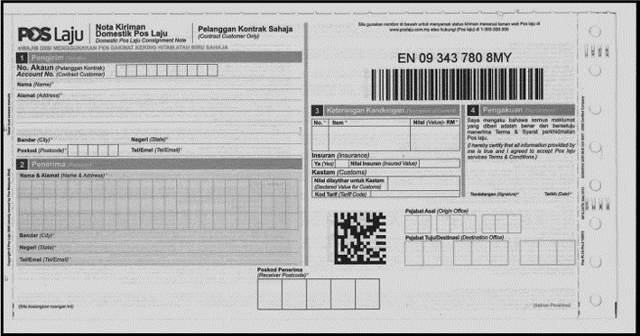

Rajah 2: Borang Kiriman Pos

    - Tentukan keperluan pengeposan dari segi pemilihan syarikat kurier, kaedah pengeposan seperti menggunakan pos biasa, pos berdaftar seperti pada Rajah 3 atau menggunakan mesin franki.

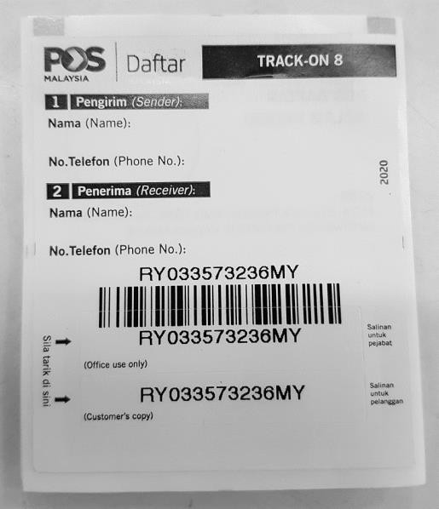

Rajah 3: Pos Berdaftar

    - Mendapatkan kadar harga caj penghantaran. Bagi syarikat yang telah mempunyai akaun dengan syarikat kurier terutamanya Poslaju, isi borang pengeposan Poslaju berkontrak seperti pada Rajah 4.

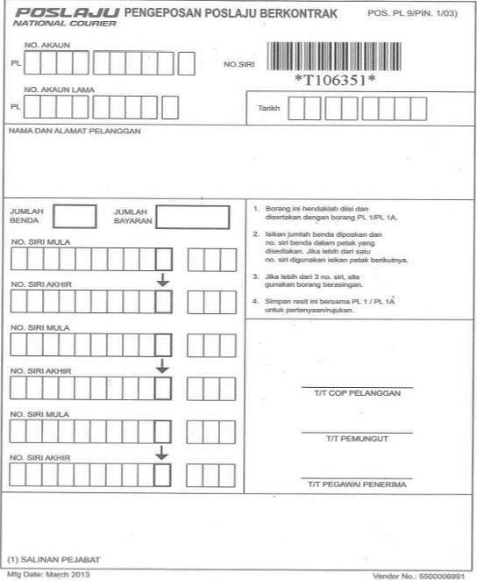

Rajah 4: Borang Pengeposan Poslaju Berkontrak

    - Mengatur masa penghantaran dan pastikan syarikat kurier mengambil dokumen atau barang mengikut hari dan waktu yang ditetapkan.
    - Menganggarkan masa penghantaran.
    - Menjejak pengiriman.
    - Memeriksa dan memaklumkan pelanggan tentang pengiriman.

Proses Kerja Penghantaran Barangan Pejabat
Penghantaran dokumen dan barangan pejabat perlu melalui beberapa proses bagi memastikan kaedah penghantaran bersesuaian dengan tujuan dokumen yang hendak dihantar. Rajah 5 menunjukkan contoh proses kerja penghantaran dokumen atau barangan pejabat.

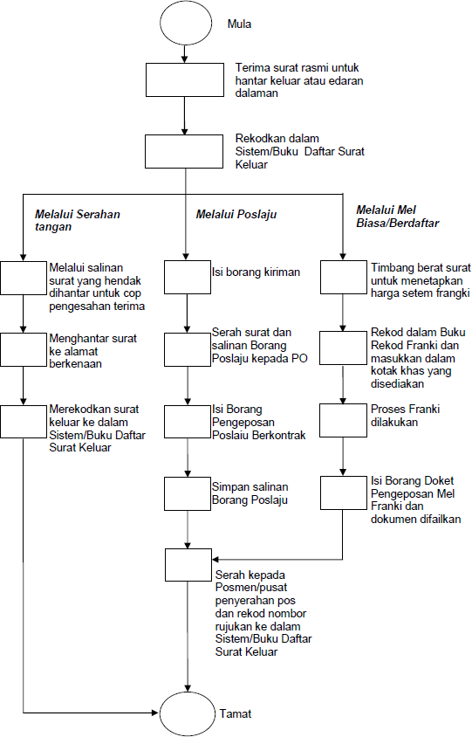

Rajah 5:Contoh Carta Aliran Penghantaran Dokumen Atau Barangan Pejabat

KAEDAH PEMANTAUAN PENGHANTARAN
Penghantaran parcel perlu dipantau supaya ia selamat sampai kepada penerima pada masa dan tempat yang betul. Kehilangan parcel atas kecuaian boleh menyebabkan kerugian dari segi kos dan masa. Terdapat kaedah yang boleh dibuat oleh pegawai bertanggungjawab bagi mengelakkan kehilangan parcel semasa penghantaran.

Menganggarkan Masa
Pengirim perlu membuat anggaran tempoh masa yang diambil untuk dokumen sampai ke tangan penerima dengan selamat dan tepat pada masanya. Tarikh hantar dan jangkaan tarikh diterima oleh penerima berdasarkan piawai penghantaran mel dan serahan kurier. Pada waktu-waktu tertentu, penghantaran tidak akan dibuat terutamanya pada hari cuti umum yang panjang seperti Hari Raya Aidilfitri atau Tahun Baru Cina. Oleh itu, pengurusan penghantaran kurier perlu membuat perancangan bagi memastikan barangan yang hendak dihantar perlu mengikut jangka masa yang dirancang.

Mengetahui Lokasi Penghantaran
Kedudukan geografi diketahui mengikut urutan negeri/bandar utama/luar bandar dan lain-lain. Mengambil kira faktor jarak antara pengirim dan penerima dokumen/mel. Ini bermakna lebih dekat jarak, lebih cepat masa yang diambil. Perkara ini berlaku kerana lokasi pengirim dan penerima yang mudah sampai oleh sistem pengangkutan yang terdapat antara lokasi pengirim dan penerima. Pengangkutan yang digunakan sama ada pengangkutan darat, pengangkutan udara atau pengangkutan air.

Komunikasi
Kemahiran berkomunikasi bertujuan merekod bagi pihak kurier yang menerima perkhidmatan. Kemahiran komunikasi antara penghantar dan penerima sangat penting. Ini bagi memastikan dokumen atau parcel selamat sampai kepada penerima yang betul dengan selamat dan pada masa yang betul. Isi borang penghantaran dengan betul dan maklumat yang tepat dan dapatkan pengesahan terima oleh syarikat atau tandatangan individu.

Semak Status Penghantaran di Laman Web Syarikat Kurier
Penyemakan status barangan atau dokumen kini lebih mudah dengan adanya laman web dari syarikat kurier. Kedudukan dan status barangan boleh disemak dengan memasukkan tracking number pada laman web tersebut seperti pada Rajah 6.

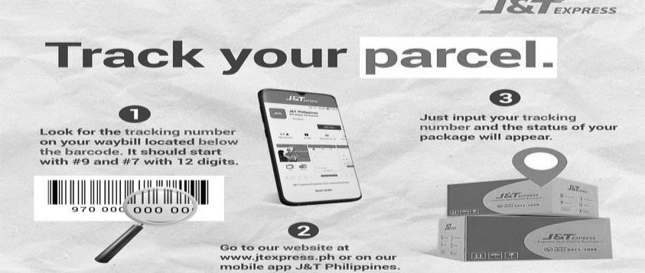

Rajah 6: Menjejak Kiriman

DOKUMEN TUGASAN PENGHANTARAN
Mel keluar ialah surat atau dokumen yang dialamatkan kepada pihak lain. Bagi organisasi yang besar, mel keluar akan dikendalikan di bilik mel, manakala bagi organisasi yang kecil pula, mel keluar akan dikendalikan oleh staf yang dilantik oleh pihak pengurusan. Mel yang diterima perlulah dibalas dengan segera oleh pihak syarikat untuk melicinkan perjalanan dokumen dan urusan syarikat.

Koresponden berasal daripada perkataan Correspondence (Inggeris) atau Correspondemie (Belanda) yang bermaksud hubungan antara pihak yang berkaitan. Sebagai contohnya, hubungan antara pihak yang berurusan dalam perniagaan yang bersifat rasmi. Urusan rasmi pihak terbabit adalah dihubungkan melalui surat menyurat. Surat rasmi boleh diterima melalui penggunaan perkhidmatan pos, kurier atau melalui alam maya seperti e-mel dan sebagainya. Perhubungan melalui surat melibatkan koresponden, iaitu individu/syarikat yang menulis dan menandatangani surat tersebut dan menghantarkannya kepada pihak yang berkaitan.

Dalam urusan perniagaan, surat merupakan alat perhubungan yang penting untuk berkomunikasi. Tiap-tiap surat yang dihantar mestilah mempunyai ciri-ciri:
- Tidak mengandungi kesalahan
- Jelas isinya
- Membawa semangat persahabatan
- Bersopan

Terdapat pelbagai jenis dokumen yang perlu dihantar sama ada oleh despatch menggunakan serahan tangan dan juga menggunakan khidmat kurier. Dokumen- dokumen yang berkaitan perlu disediakan sebelum membuat tugasan penghantaran. Antara dokumen yang perlu dihantar secara serah tangan ini termasuklah:

Dokumen Eksport Bagi Penghantaran Barangan Antarabangsa

    - Invois komersial
Invois komersial ada dikeluarkan oleh penjual yang menghantar barang. Untuk penghantaran eksport, dokumen ini membantu untuk pengesanan jumlah barangan dalam kapasiti yang besar. Negara tujuan perlu mengesahkan butiran dalam invois sebelum barang dikeluarkan dari jabatan kastam. Ia berfungsi sebagai dokumen sokongan sekiranya berlaku tuntutan insurans. Pembeli juga memerlukan invois komersial untuk menghantar wang kepada penjual. Institusi perbankan juga memeriksa dokumen tersebut sebelum mengeluarkan surat kredit. Rajah 7 menunjukkan contoh invois komersial.

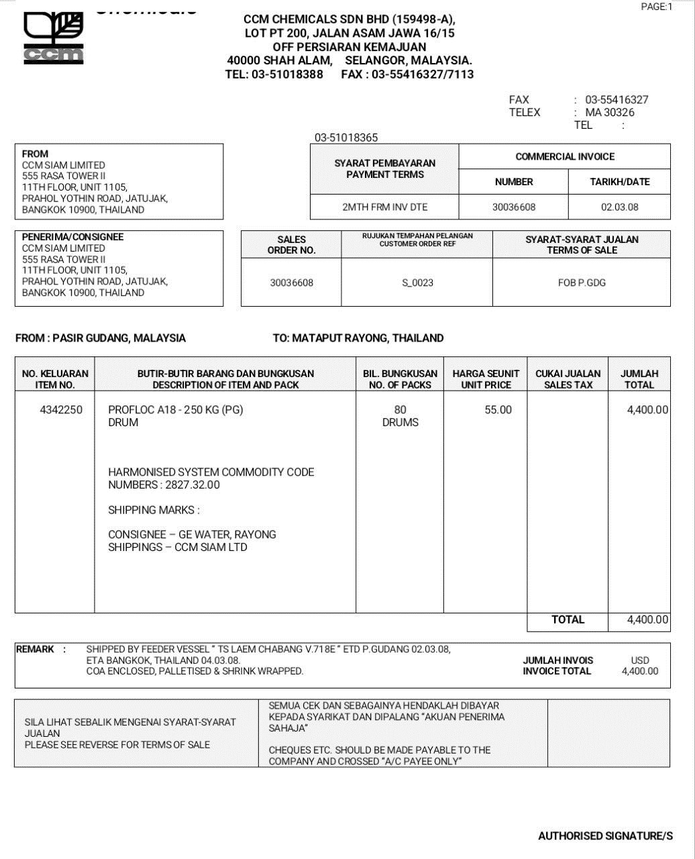

Rajah 7: Invois Komersial

    - Sijil insurans
Dokumen ini ialah polisi untuk melindungi sebarang kerosakan dan menjauhkan syarikat perkapalan dan pengirim barang daripada sebarang kemungkinan. Sijil insurans kargo menunjukkan nilai barang dan proses yang sewajarnya sekiranya berlaku keadaan yang tidak dijangka.

    - Bil Muatan
Bil muatan (BL atau BoL) ialah dokumen undang-undang yang dikeluarkan oleh pembawa (syarikat pengangkutan) kepada pengirim yang memperincikan jenis, kuantiti dan destinasi barang yang dibawa. Bil muatan juga berfungsi sebagai resit penghantaran apabila pengangkut menghantar barang ke destinasi yang telah ditetapkan. Dokumen ini mesti mengiringi produk yang dihantar, tidak kira bentuk pengangkutan dan mesti ditandatangani oleh wakil yang diberi kuasa daripada pembawa, penghantar dan penerima. Amalan yang biasa dilakukan ialah syarikat penghantaran mengeluarkan dokumen ini kepada syarikat penghantaran barang yang kemudian menggunakannya untuk memindahkan barang ke gudang. Rajah 8 menunjukkan contoh bil muatan.

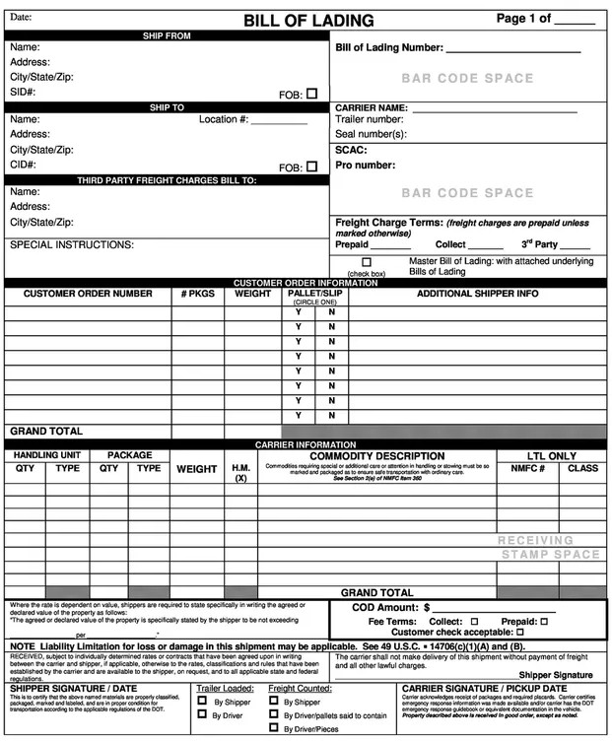

Rajah 8: Bil Muatan (Bill Of lading)

    - Sijil pewasapan (fumigation certificate)
Pewasapan ialah proses disinfeksi pallet melalui proses kawalan perosak. Tujuan pewasapan adalah untuk memastikan haiwan perosak tidak berpindah dari satu negara ke negara lain melalui penghantaran barangan, sesetengah negara memerlukan pengasapan ke atas barangan import. Sijil ini perlu diperoleh dari pada syarikat kawalan makhluk perosak seperti pada Rajah 9.

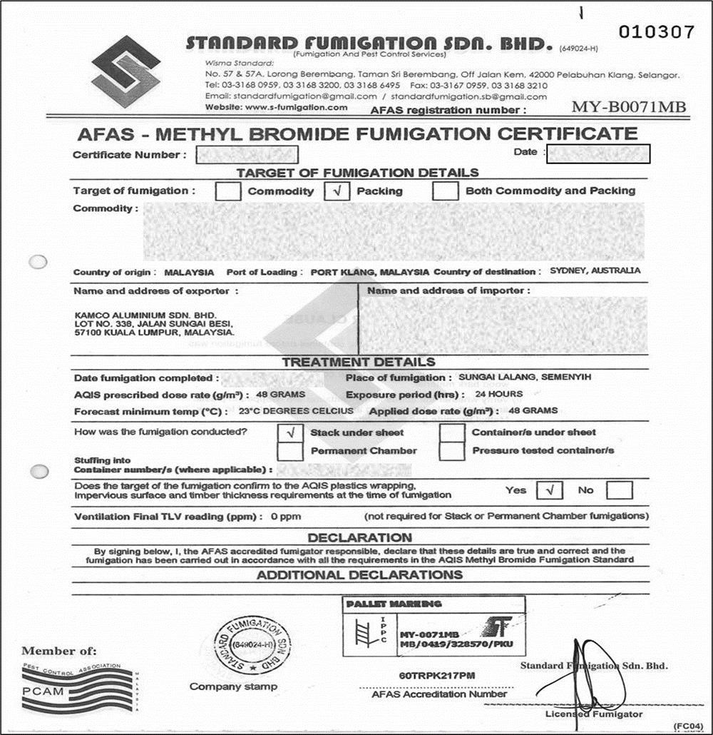

Rajah 9: Sijil Pewasapan

Notis
Diberikan secara terus kepada satu pihak yang lain secara serahan tangan atau menampal di tempat awam sama ada di atas tanah, bangunan mahkamah/pejabat/balai//masjid/pasar. Rajah 10 menunjukkan contoh notis.

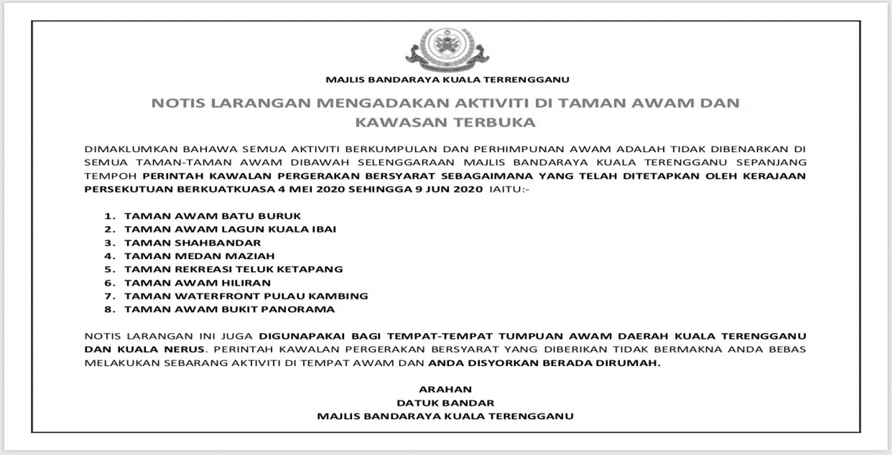

Rajah 10: Contoh Notis

Bil Cukai Taksiran, Surat Dan Risalah Kempen
    - Bil cukai taksiran
Juga dikenali sebagai cukai pintu, ialah cukai tanah tempatan yang dikutip oleh majlis perbandaran tempatan untuk menampung kos membangun dan mengekalkan infrastruktur dan perkhidmatan tempatan.

Rajah 11 menunjukkan contoh bil cukai taksiran.

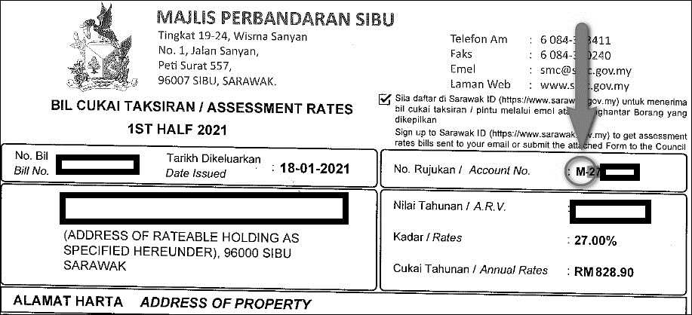

Rajah 11: Bil Cukai Taksiran

    - Surat dan dokumen undang-undang
Surat boleh dihantar secara serahan tangan ke jabatan kerajaan, agensi swasta serta orang perseorangan yang berkenaan. Surat-surat

panggilan mesyuarat yang tidak dapat diserahkan secara pos. Surat atau dokumen undang-undang (saman, waran, perintah, kaedah/ aturan, notis atau apa-apa juga proses mandatori sama ada sivil atau jenayah). Rajah 12 menunjukkan contoh writ saman.

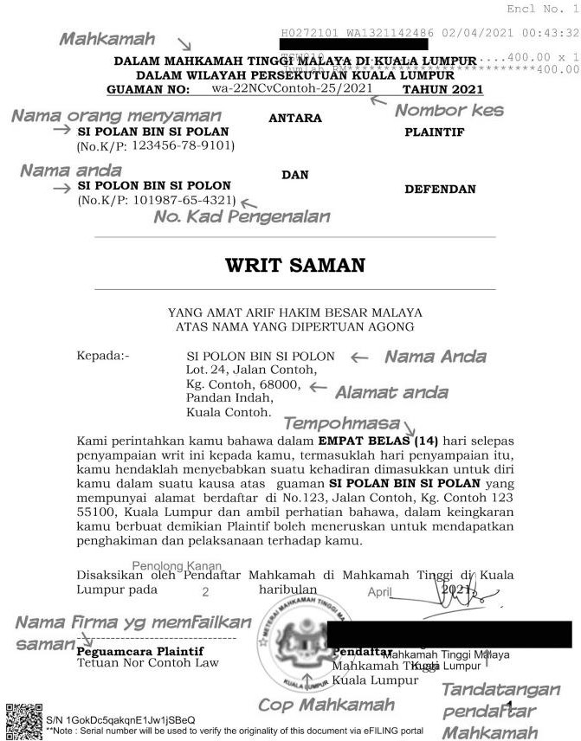

Rajah 12: Writ Saman

Slip Penghantaran Kurier
Satu resit salinan penghantaran akan disimpan bagi proses menyemak semula sekiranya pihak penerima belum mendapatkan pengeposan barangan. Dalam resit terdapat nombor siri bagi barangan yang dihantar. Semakan boleh dilakukan dengan pihak kurier dengan pemberitahuan nombor siri tersebut bagi mengetahui status kurier.

Keratan Pendaftaran Surat Berdaftar
Surat berdaftar atau registered mail sedikit berbeza dengan mel biasa. Surat berdaftar digunakan untuk menghantar dokumen penting dan memerlukan pengesahan penerimaan. Antara dokumen yang dihantar menggunakan perkhidmatan ini termasuklah saman, notis dan tuntutan kewangan. Keratan

slip pendaftaran perlu disimpan sebagai rujukan untuk menjejak penerimaan surat tersebut.

Log Penghantaran
Surat-surat yang dihantar perlu direkodkan dalam buku log surat keluar. Setelah semua maklumat telah direkod, semua data ini mestilah disemak dan diedarkan kepada bahagian masing-masing bergantung kepada data yang ada bagi rujukan pihak sesuatu organisasi. Item yang perlu ada dalam Buku Log Surat Keluar ialah:
    - Bil
    - Tarikh hantar (Pos)
    - Nama pengirim
    - Nama penerima
    - Jenis perkhidmatan
    - Dipos oleh
    - Tandatangan Penghantar Surat (Pos)

Jadual 1 menunjukkan contoh format log penghantaran.

Jadual 1: Log Penghantaran

Bil. | Tarikh  hantar (pos) | Nama pengirim | Nama penerima | Dipos oleh | Tandatangn  penghantar surat (pos) | Catatan

Salinan Penghantaran
Bagi dokumen serah tangan, despatch perlu membawa buku log akuan penerimaan sebagai pengesahan penerimaan dokumen seperti pada Rajah
13. Sementara bagi penghantaran melalui kurier, penghantar perlu mendapatkan nombor rujukan pada slip penghantaran untuk membuat pengesahan penerimaan dengan membuat panggilan kepada pegawai

khidmat pelanggan atau merujuk kepada laman web syarikat kurier yang berkenaan.

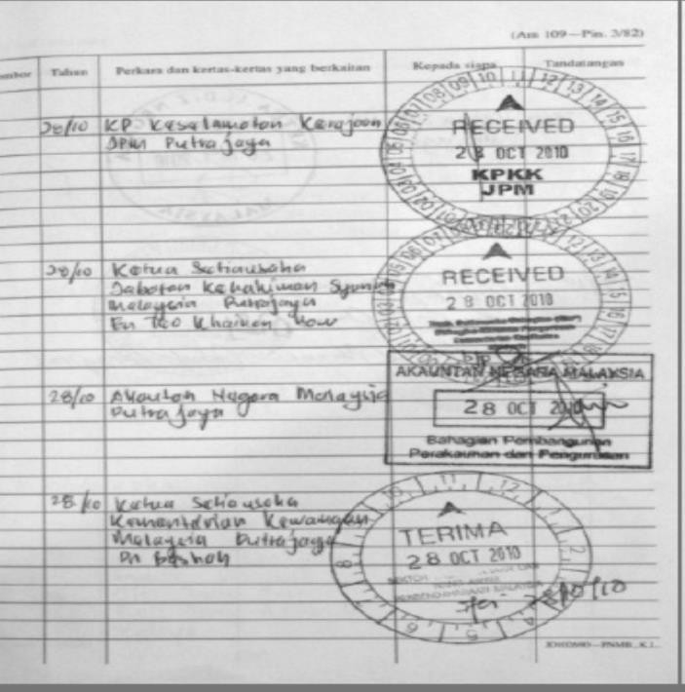

Rajah 13: Akuan Penerimaan Surat Serah Tangan

KOMPILASI DOKUMEN TUGASAN PENGHANTARAN
Kompilasi dokumen tugasan penghantaran sangat penting untuk memastikan tiada dokumen yang tercicir semasa membuat penghantaran. Contoh kompilasi dokumen adalah seperti pada Rajah 14.

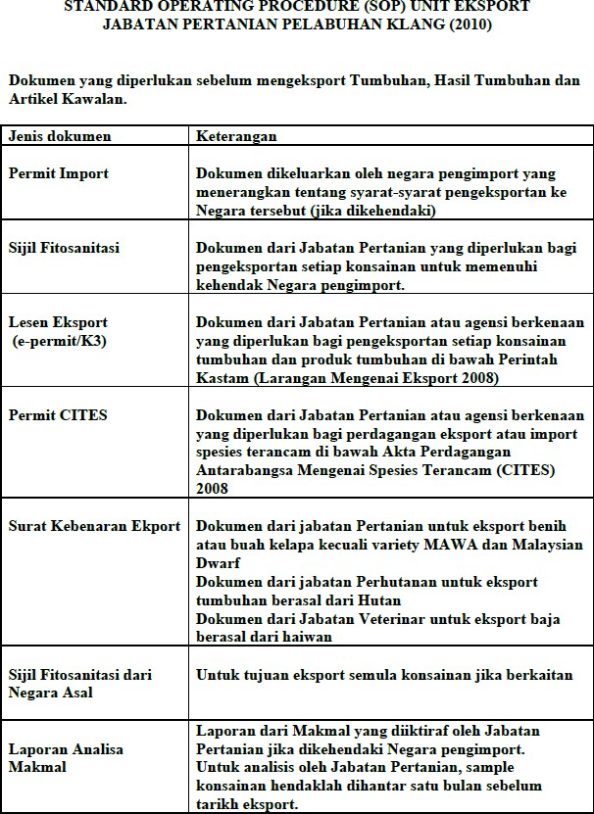

Rajah 14: Contoh Kompilasi Dokumen

Pegawai bertanggungjawab dalam tugasan ini hendaklah melaksanakan perkara- perkara yang berikut:
- Semua dokumen seperti surat rasmi telah lengkap ditandatangani dan disahkan oleh pegawai yang bertanggungjawab.
- Semua dokumen telah dibuat salinan.
- Memastikan semua dokumen lengkap seperti penghantaran dokumen bagi tujuan eksport.
- Mengisih dokumen/surat/barang kurier.
  - Menyisihkan dokumen/surat/barang kurier mengikut destinasi (tempatan/ antarabangsa).
  - Mengenal pasti dan mengkategorikan barang.
- Mengenal pasti pengeposan domestik atau antarabangsa bagi pengisian borang kiriman.
- Mengenal pasti kategori barangan atau dokumen bagi memudahkan pick up (bahan yang diambil) diambil. Mengetahui kedua-dua bagi kadar harga mengikut kawasan penghantaran serta berat barang tersebut.
- Memastikan semua barangan kurier telah dikumpulkan mengikut destinasi.
- Mengesahkan penghantaran.
- Menyimpan rekod slip penghantaran dan membuat pemfailan bagi semua rekod penghantaran.

SOALAN:

- Nyatakan jenis-jenis tugasan penghantaran.

- Berikan maksud perkhidmatan kurier.

- Nyatakan kaedah memantau penghantaran.

- Berikan contoh-contoh dokumen penghantaran.

- Huraikan kaedah kompilasi dokumen penghantaran.

RUJUKAN:
  - Cole, K. (2018). Business Administration. Cengage Learning Australia Pty Ltd. ISBN 9780170387033.
  - Fletschinger, H. (2017). The Complete Handbook: For New Administrative Assistants. Createspace Independent Publishing Platform. ISBN 9781545117477.
  - National Learning Corporation. (2018). Receptionist. National Learning Corporation. ISBN 9781731816368.
  - Stroman, J., Wilson, K., Wauson, J., & American Management Association. (2014). Administrative Assistant’s And Secretary’s Handbook. Amacom. ISBN 9780814433522.
  - Thuis, P., & Rienk Stuive. (2019). Business Administration. Routledge. ISBN 9781000035704.
  - Samsudin Wahab. (2015). Beres Bos : Tip Mengurus Rutin Harian Pejabat. PTS Professional Publishing. ISBN 978-967-369-275-0.

